 

**Lenguajes de Programación**

**Tarea 7 – R**

**Maestro:** M. A. Ismael Gutiérrez Pimentel

**Hora:** V6 – **Día:** L,M,V – **Grupo:** 010

**Salón:** 4201

|  |  |  |
| --- | --- | --- |
| **NOMBRE** | **MATRÍCULA** | **Carrera** |
| Carlos Arturo Nava Matamoros | 1889318 | ITS |

*Ciudad Universitaria, San Nicolás de los Garza*

***R***

*SÍMBOLOS (IDENTIFICADORES)*

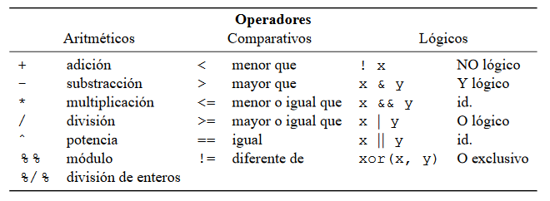

*SINTAXIS*

La sintaxis en R es muy similar a la de otros lenguajes de programación como [JAVA](https://es.wikipedia.org/wiki/Java_(lenguaje_de_programaci%C3%B3n)) o [C](https://es.wikipedia.org/wiki/C_(lenguaje_de_programaci%C3%B3n)). Las **normas básicas** que definen la sintaxis de R son:

* No se tienen en cuenta los espacios en blancos: podemos o no dejar espacios para que el código se puede ordenar de forma adecuada y poder entenderse.
* Se distinguen las mayúsculas y minúsculas: para variables en el código, podemos crear diferentes variables con nombres iguales pero alternando mayúsculas y minúsculas.
* Se pueden incluir comentarios: como vimos anteriormente los comentarios se utilizan para añadir información en el código.
* No es necesario terminar cada sentencia con el carácter de punto y coma (;): en la mayoría de lenguajes de programación, es obligatorio terminar cada sentencia con este carácter. En en cambio R podemos o no terminar de esta forma.
* Lenguaje orientado a objetos: todo en R son objetos, las variables, datos, funciones y resultados, que se generan en R son objetos estos se modifican o manipulan con operadores o funciones (que a su vez son objetos).

R se divide en cinco clases básicas o atómicas, estas son bloques de construcción o elementos que conforman a los objetos, son 5 clases principales: numérica o doble, entero, complejo, lógico y de carácter.

*ESQUELETO DE LOS PROGRAMAS*

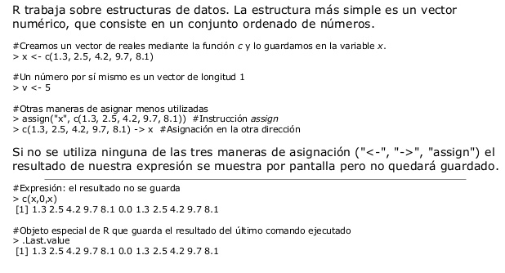

*APLICACIÓN A DESCARGAR PARA EDITAR Y EJECUTAR*

* *RStudio*
* *Visual Studio Code*
* *Atom*

*A QUE TIPO DE PARADIGMA PERTENECE*

***MULTIPARADIGMA***

* *Funcional*
* *Vectorial*
* *Imperativo*
* *Procedural*
* *Orientado a objetos*

*EJECUCIÓN DE UN PROGRAMA*

En R es posible definir funciones con un número variable de argumentos. Para ello, la sintaxis es:

**f = function(x, ...) { cuerpo de la función }**

**f = function(...,x) { cuerpo de la función }**

En el primer caso, la función podría llamarse sin hacer referencia explícita a x (por ejemplo  f(2) ).  
En el segundo caso deberíamos especificar   f(x=2), dado que el sistema, al encontrar primero los  
argumentos variables, no podría saber si nos estamos refiriendo a x o a uno de los argumentos  
variables.

Vamos a poner un ejemplo en dos fases. En primer lugar, para entender como funciona al tema,  
definiremos una función que simplemente devuelve sus argumentos:

**> f = function(...){ L <- list(...) ; return(L)}**  
**> f(1,2,3)**  
**[[1]]**  
**[1] 1**  
**[[2]]**  
**[1] 2**  
**[[3]]**  
**[1] 3**

**> f(c(1,2),c(3,4,5))**  
**[[1]]**  
**[1] 1 2**  
**[[2]]**  
**[1] 3 4 5**

Así pues, es variable el número de argumentos, tanto como el número de elementos de cada uno.

Vamos a aprovechar esta facilidad para definir una función que devuelva algunas medidas resumen  
de las distribuciones que se le pasen como argumento. La entrada a la función será una serie de  
conjuntos de datos, y la salida la media, varianza, mínimo y máximo de cada uno de los conjuntos.

**f = function(...)**  
**{**  
**datos = list(...)**  
**medias = lapply(datos,mean)    # lapply aplica una función sobre una lista**  
**varianzas = lapply(datos,var)**  
**maximos = lapply(datos,max)**  
**minimos = lapply(datos,min)**

**for(i in 1:length(datos))**  
**{**  
**cat("Distribución ",i,": \n")   # La función cat es para visualizar cosas**  
**cat("media: ",medias[[i]],"varianza: ",varianzas[[i]],"maximo: ",maximos[[i]],"minimo: ",minimos[[i]],"\n")**  
**cat("------------------------------------------------\n")**  
**}**

**}**

Veamos un ejemplo sencillo:

**>  f(c(1,2),c(1,3,5,7),c(-1,2,-5,6,9))**

**Distribución  1 :**  
**media:  1.5 varianza:  0.5 maximo:  2 minimo:  1**  
**------------------------------------------------**  
**Distribución  2 :**  
**media:  4 varianza:  6.666667 maximo:  7 minimo:  1**  
**------------------------------------------------**  
**Distribución  3 :**  
**media:  2.2 varianza:  30.7 maximo:  9 minimo:  -5**  
**------------------------------------------------**

O también:

**> x = rnorm(100)**  
**> y = runif(50)**  
**> f(x,y)**

**Distribución  1 :**  
**media:  0.1616148 varianza:  0.87319 maximo:  2.201592 minimo:  -2.143932**  
**------------------------------------------------**  
**Distribución  2 :**  
**media:  0.4985783 varianza:  0.08253697 maximo:  0.9881924 minimo:  0.01329678**  
**------------------------------------------------**

***BIBLIOGRAFÍA***

<https://cran.r-project.org/doc/contrib/rdebuts_es.pdf>

<http://rstadistica.blogspot.com/2015/11/sintaxis-de-r.html>

<https://es.slideshare.net/LuisFerAguas/estadstica-con-lenguaje-r-sesin-2>

<https://es.wikipedia.org/wiki/R_(lenguaje_de_programaci%C3%B3n)>

<http://ocw.uc3m.es/estadistica/aprendizaje-del-software-estadistico-r-un-entorno-para-simulacion-y-computacion-estadistica/algunas-estructuras-de-programacion-creacion-de-funciones-en-r>